Recette de brookies

Pour la partie brownie :
– 125 g de chocolat noir
– 75 g de beurre
125 g de sucre
– 2 œufs
– 75 g de farine
– 50 g de noix de pécan
Pour la partie cookie :
– 135 g de sucre roux
– 120 g de beurre demi-sel mou
– 1 œuf
– 165 g de farine
– 1 cuillère à café rase de levure chimique
– 110 g de grosses pépites de chocolat noir (+ éventuellement des petites pour le dessus)
MATÉRIEL INDISPENSABLE :
– Un moule carré ou un rectangle en inox de 20 cm de côté

Préparation de la partie brownie :
Préchauffez le four à 180°C.
Faites fondre le chocolat et le beurre au bain-marie ou au micro-onde et mélangez bien.
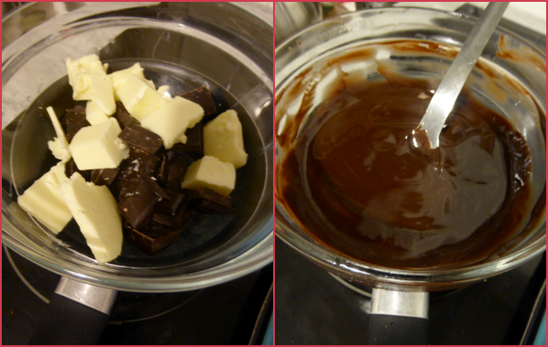
Hors du feu ajoutez le sucre, les œufs, la farine et enfin les noix de pécan en mélangeant bien entre chaque ajout.
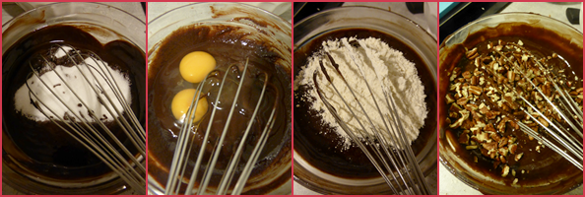
Versez dans un moule carré ou un cadre d’environ 20 cm de côté.
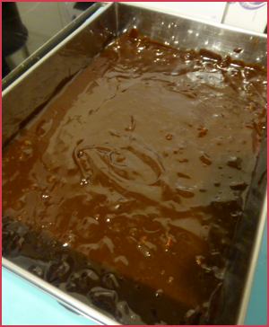

Préparez ensuite la pâte à cookie :
Fouettez ensemble le beurre et le sucre roux jusqu’à ce que le mélange devienne crémeux.
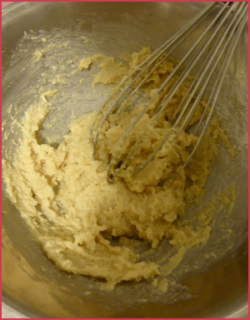
Ajoutez l’œuf et mélangez bien.
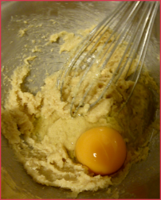
Incorporez enfin la farine, la levure ainsi que les grosses pépites de chocolats et mélangez rapidement sans trop travailler la pâte.
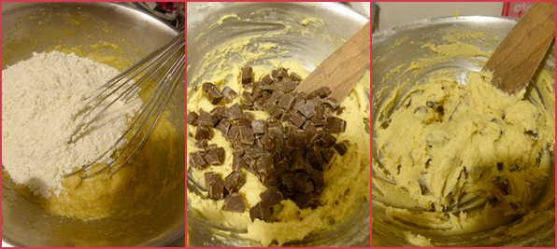
Disposez grossièrement sur l’appareil à brownie.
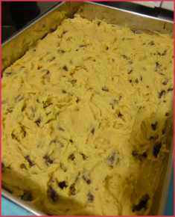
Parsemez le tout de petites pépites de chocolat.
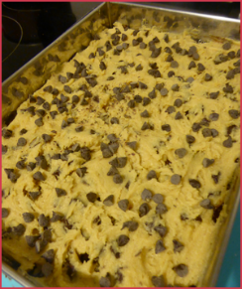
Enfournez pour 15 à 25 mn (cela dépend des fours, mais pas plus surtout ! Sinon l’ensemble sera trop cuit/sec et vous n’aurez pas les textures désirées) jusqu’à ce que la surface soit très légèrement doré.
Laissez refroidir complètement avant de détailler des petits carrés.

